Thiết kế giao diện Trang web Quản lý học sinh cấp 3

Version 1.0

Sinh viên thực hiện:

18120324 – Nguyễn Văn Đức

**Bảng ghi nhận thay đổi tài liệu**

|  |  |  |  |
| --- | --- | --- | --- |
| **Ngày** | **Phiên bản** | **Mô tả** | **Người thay đổi** |
| 28/06/2021 | 1.0 | Khởi tạo | Đức |
|  |  |  |  |
|  |  |  |  |
|  |  |  |  |

Mục lục

1. Danh sách màn hình 3

2. Mô tả chi tiết 3

2.1 Trang chủ 3

2.2 Thêm học sinh 3

2.3 Thêm lớp học 4

2.4 Thêm môn học 4

2.5 Thêm bảng điểm 5

2.6 Danh sách học sinh 6

2.7 Danh sách lớp học 6

2.8 Danh sách môn học 7

2.9 Danh sách bảng điểm 7

2.10 Tra cứu điểm 8

2.11 Báo cáo môn học 8

2.12 Báo cáo học kỳ 9

2.13 Thay đổi quy định 10

# Danh sách màn hình

* Trang chủ
* Các màn hình thuộc nhóm chức năng tạo mới (thêm): thêm học sinh, thêm lớp học, thêm bảng điểm, thêm môn học
* Các màn hình thuộc nhóm chức năng tra cứu: danh sách học sinh, danh sách lớp học, danh sách môn học, danh sách bảng điểm
* Các màn hình thuộc nhóm chức năng khác: tra cứu điểm, tạo báo cáo môn học, tạo báo cáo học kỳ, thay đổi quy định

# Mô tả chi tiết

## Trang chủ

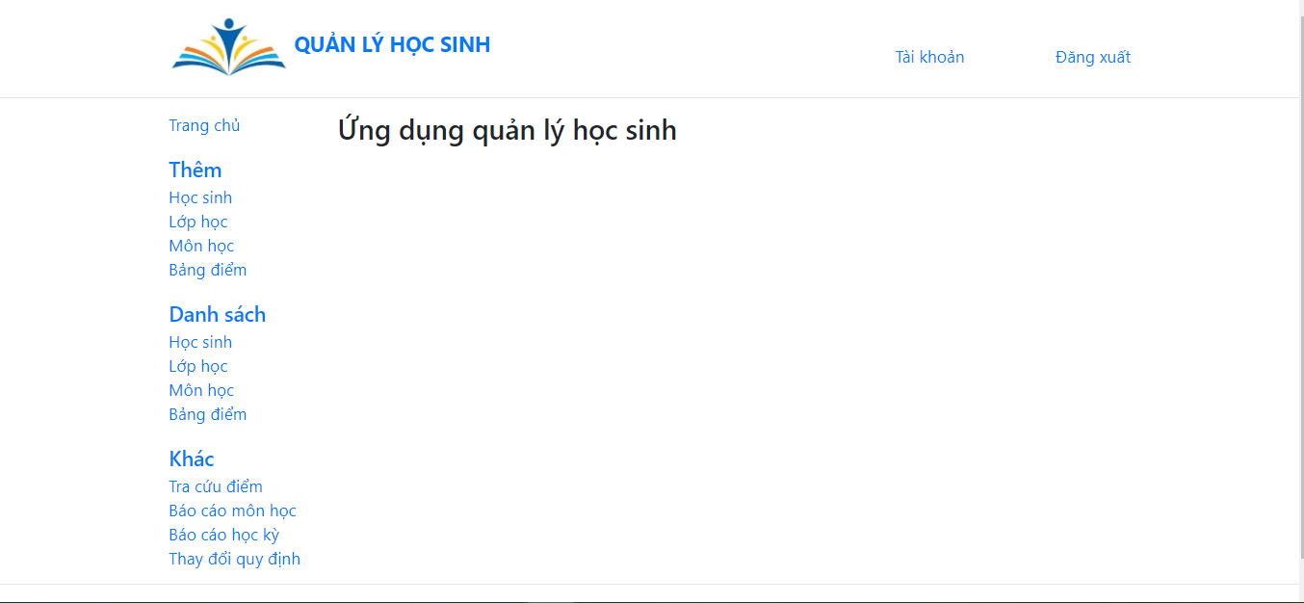

* Màn hình mặc định khi người dùng truy cập tới trang web.
* Mục lục cho phép người dùng điều hướng tới các chức năng khác.
* Chức năng tài khoản cho phép người dùng xem/cập nhật thông tin tài khoản của mình.
* Chức năng đăng xuất cho phép người dùng đăng xuất khỏi ứng dụng.

## Thêm học sinh

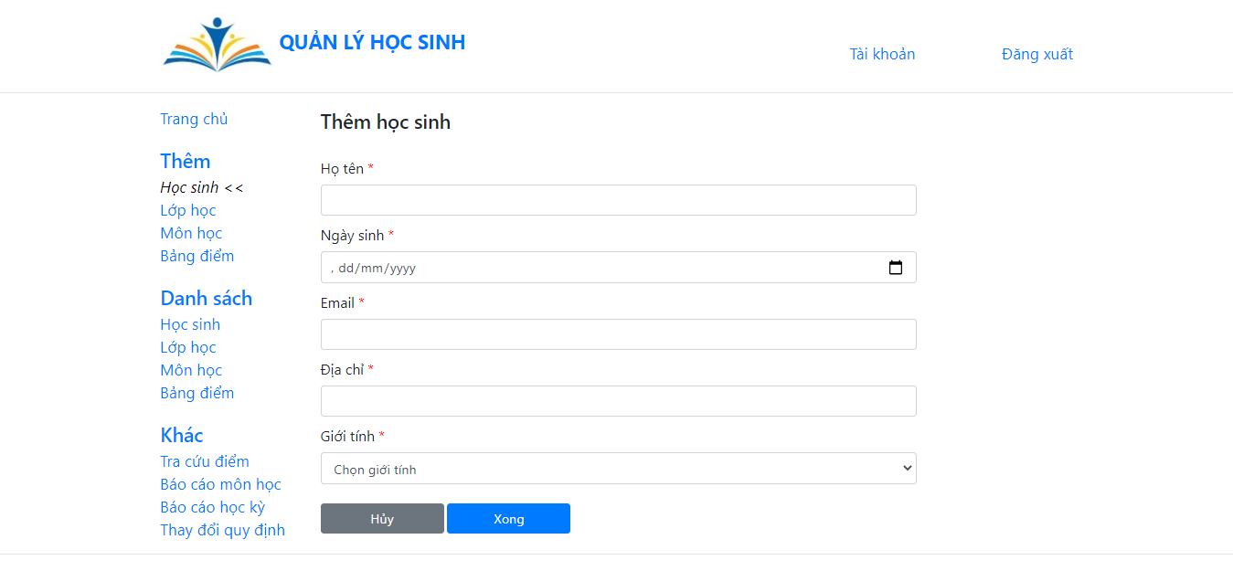

* Các trường thông tin cần nhập của học sinh, những trường có dấu * là trường bắt buộc.
* Nút Hủy: hủy bỏ việc tạo mới học sinh hiện tại và đi đến trang Danh sách học sinh.
* Nút Xong: tiến hành kiểm tra các quy định và tạo học sinh nếu mọi thông tin hợp lệ, sau đó chuyển hướng đến trang Danh sách học sinh

## Thêm lớp học

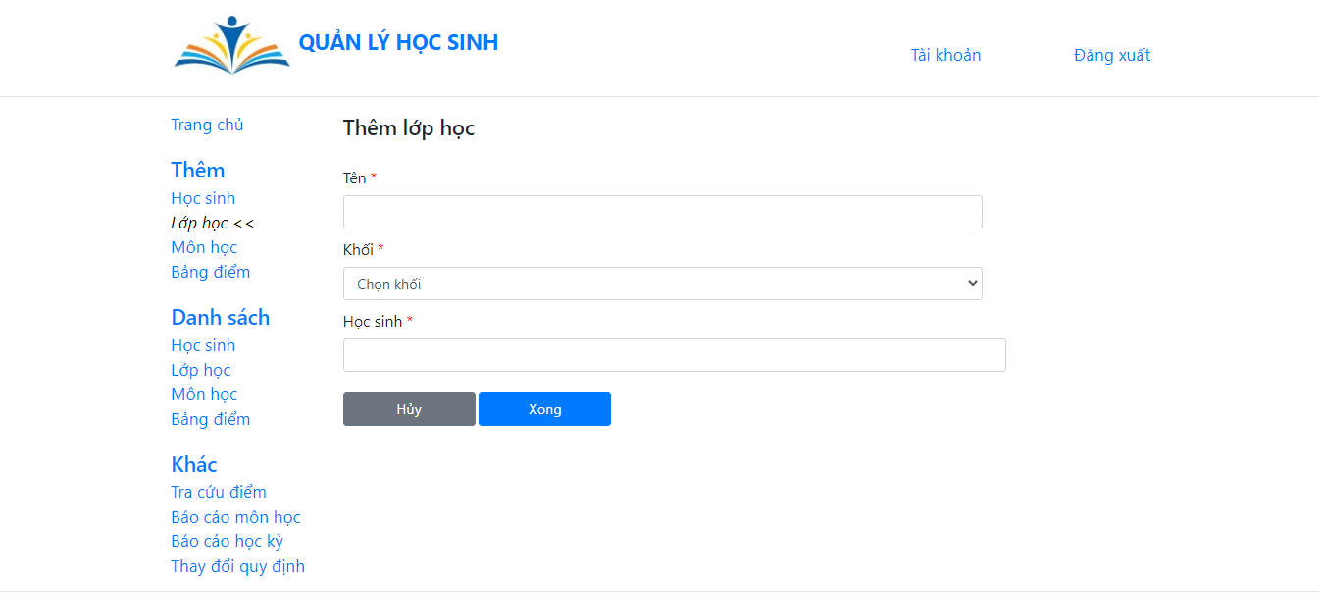

* Tương tự màn hình Thêm học sinh

## Thêm môn học

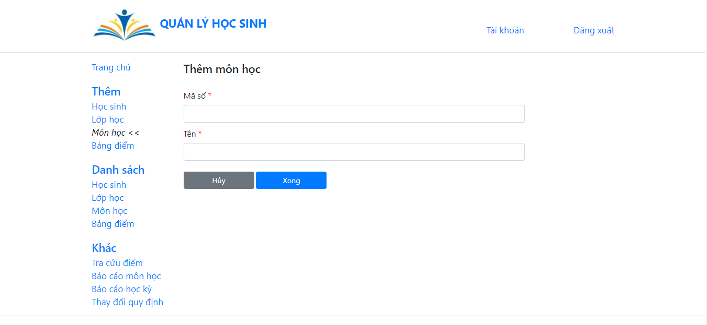

* Tương tự màn hình Thêm học sinh

## Thêm bảng điểm

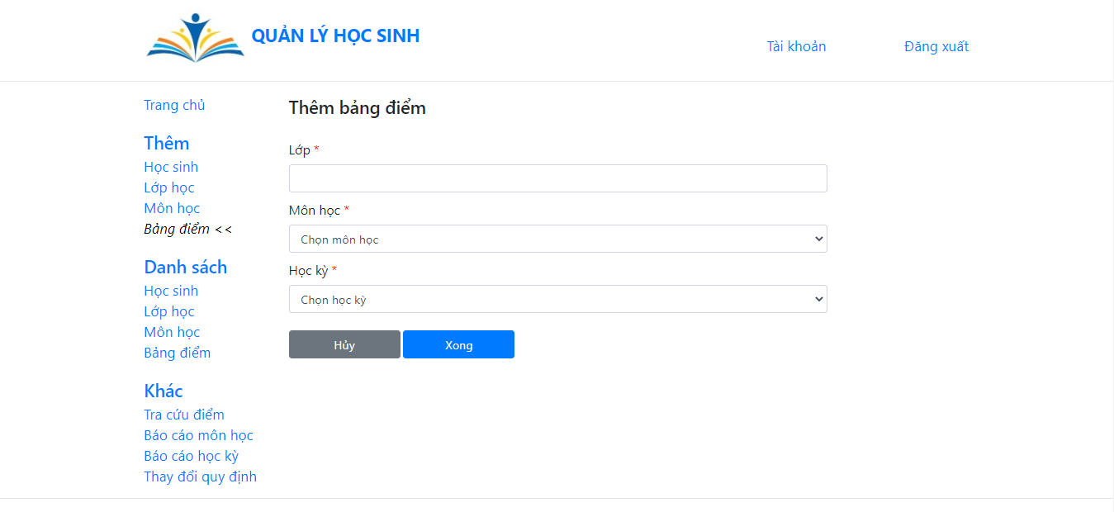

* Tương tự màn hình Thêm học sinh, nhưng sau khi Thêm bảng điểm thành công, màn hình Chi tiết bảng điểm sẽ xuất hiện cho phép người dùng nhập vào điểm của học sinh.

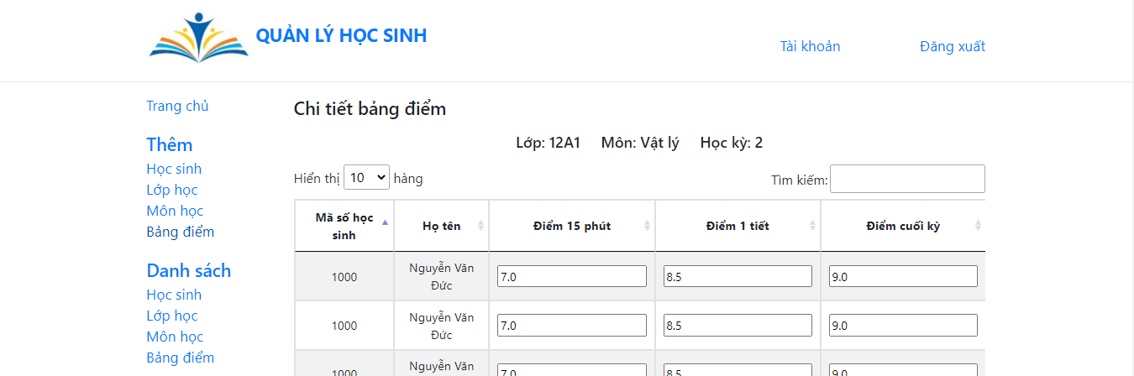

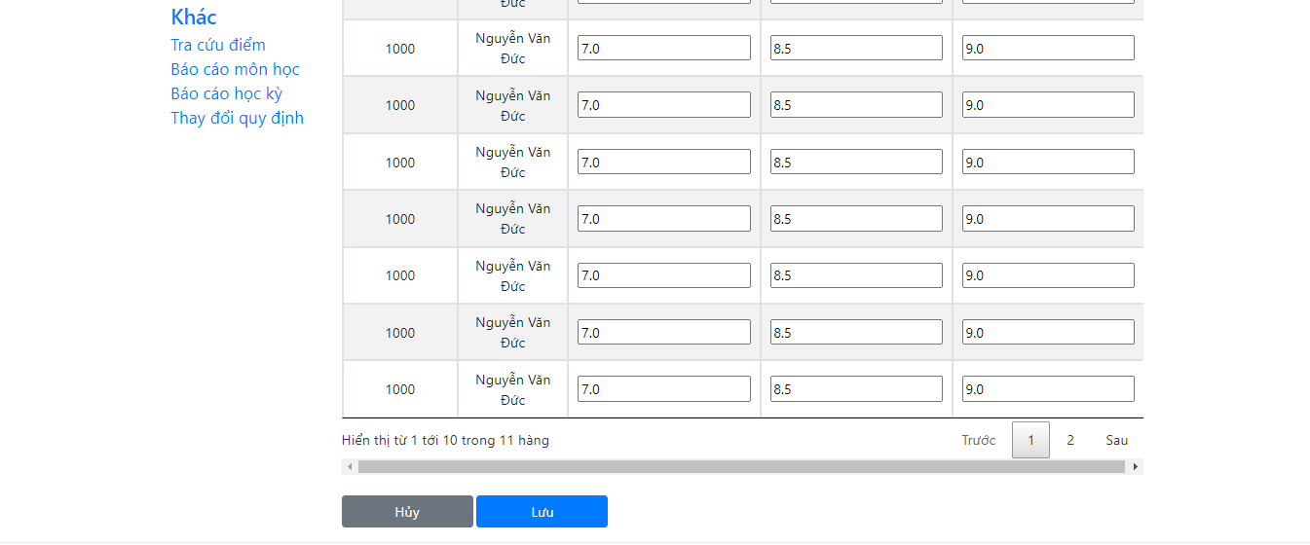

## Danh sách học sinh

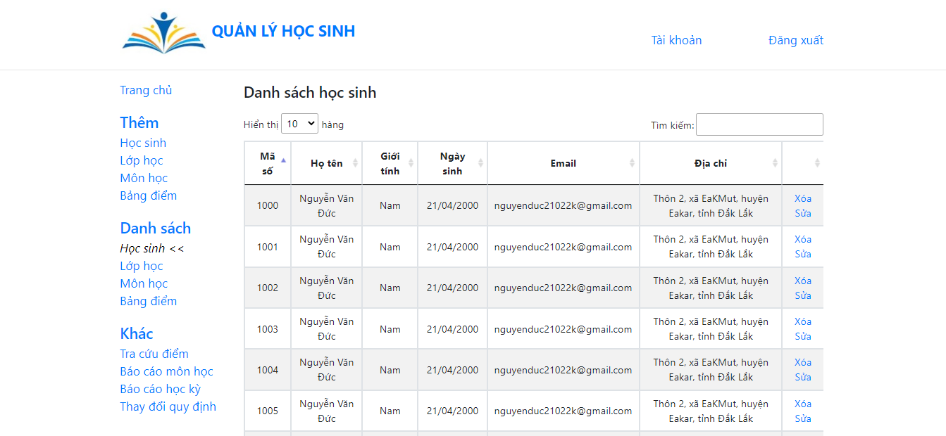

* Hiển thị danh sách các học sinh với các thông tin Mã số, Họ tên, Giới tính, Ngày sinh, Email, Địa chỉ.
* Mỗi dòng chứa thông tin một học sinh sẽ có 2 nút Xóa, Sửa tương ứng với học sinh đó:
  + Chức năng Xóa: người dùng xác nhận xóa, sau khi xóa thành công quay trở lại màn hình danh sách học sinh
  + Chức năng Sửa: tới màn hình Thêm học sinh (nhưng sửa Thêm học sinh thành Cập nhật thông tin học sinh) và điền sẵn các thông tin hiện tại của học sinh vào các trường thông tin.

## Danh sách lớp học

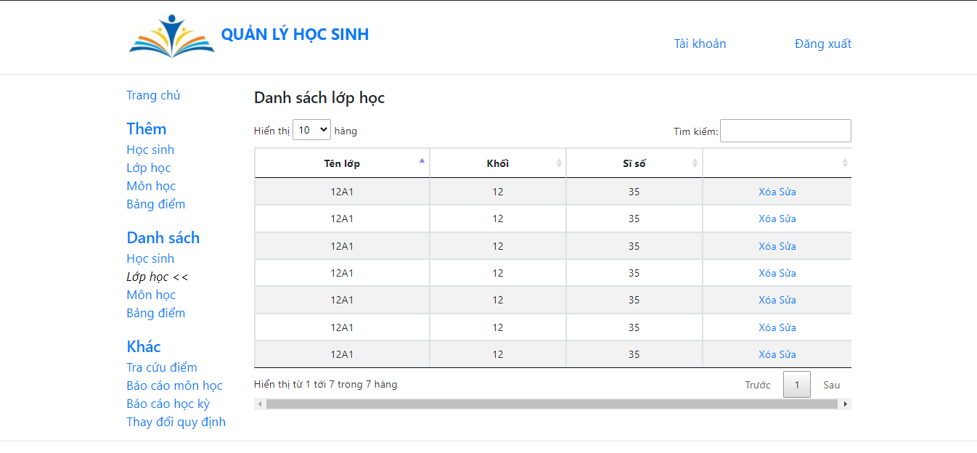

* Tương tự màn hình Danh sách học sinh

## Danh sách môn học

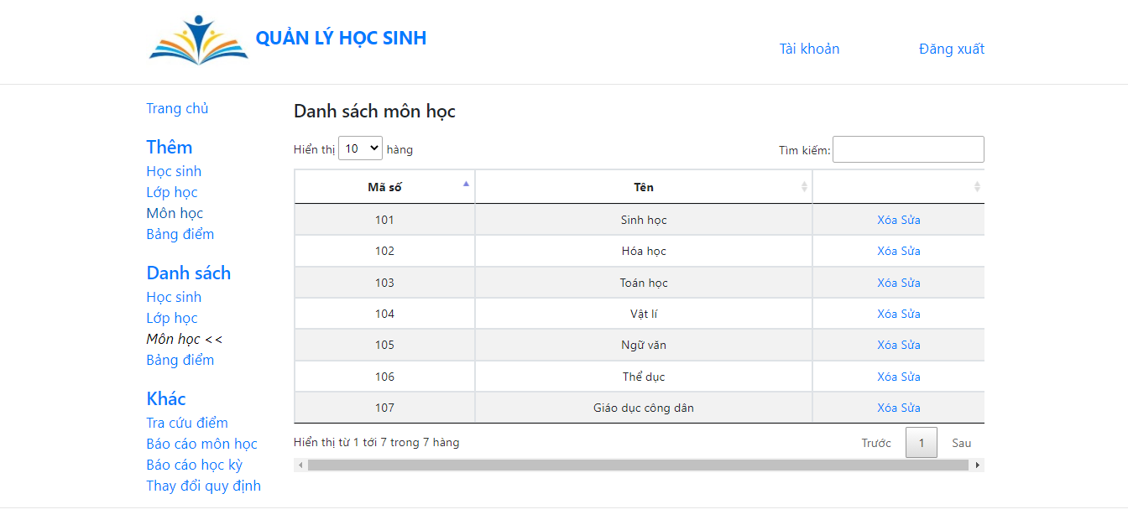

* Tương tự màn hình Danh sách học sinh.

## Danh sách bảng điểm

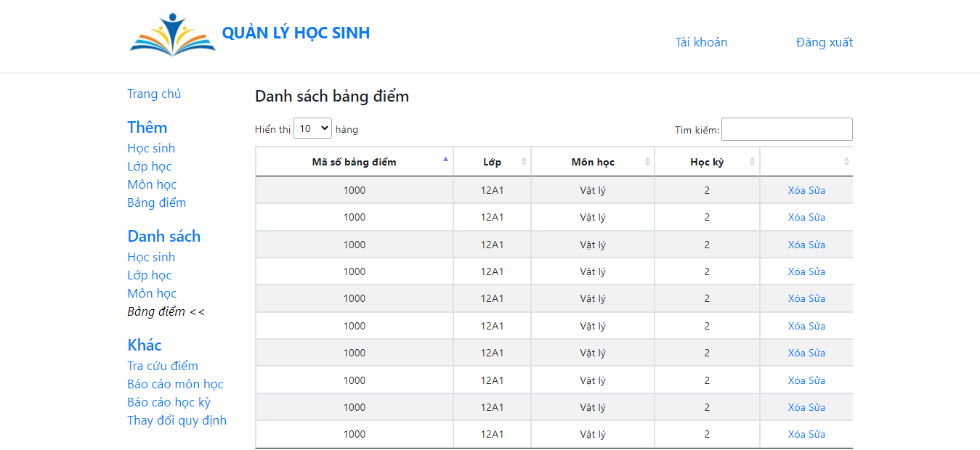

* Tương tự màn hình Danh sách học sinh.

## Tra cứu điểm

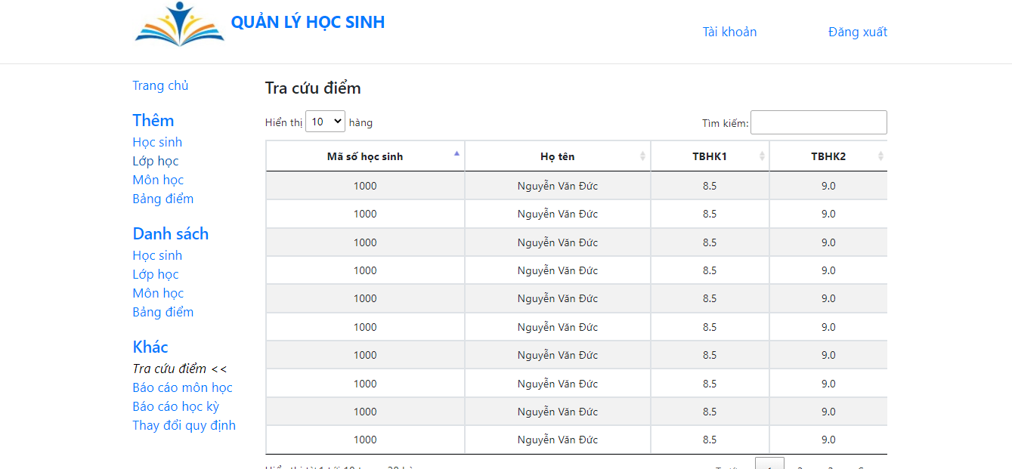

* Hiển thị danh sách tất cả học sinh với Mã số, Họ tên, TBHK1, TBHK2.
* Ô tìm kiếm cho phép tìm theo Mã số/Họ tên.

## Báo cáo môn học

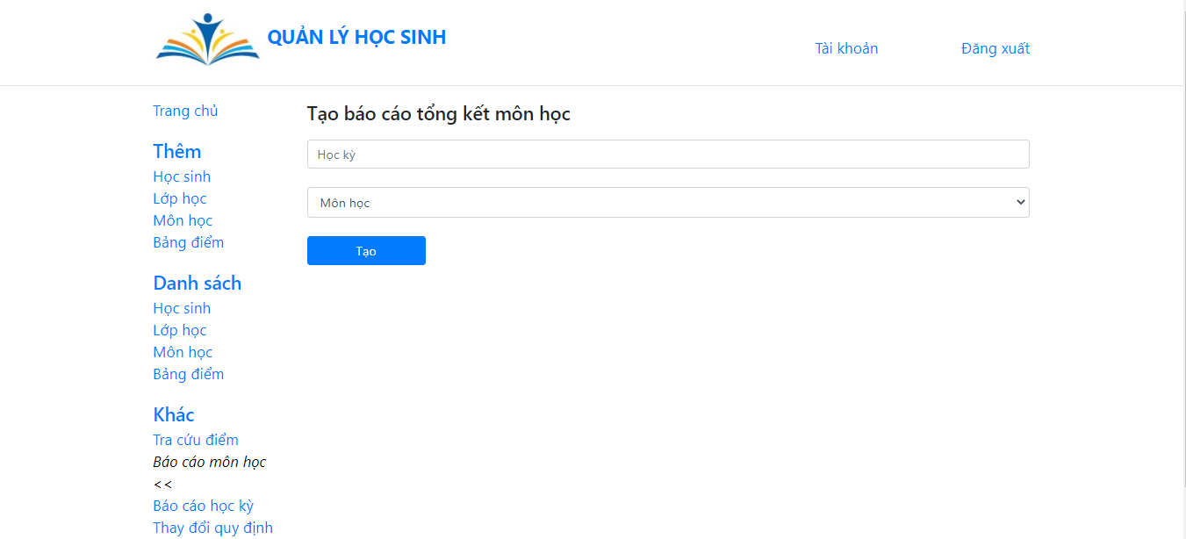

* Nhập vào học kỳ và môn học, bấm Tạo.
* Màn hình Báo cáo tổng kết môn học xuất hiện như bên dưới.

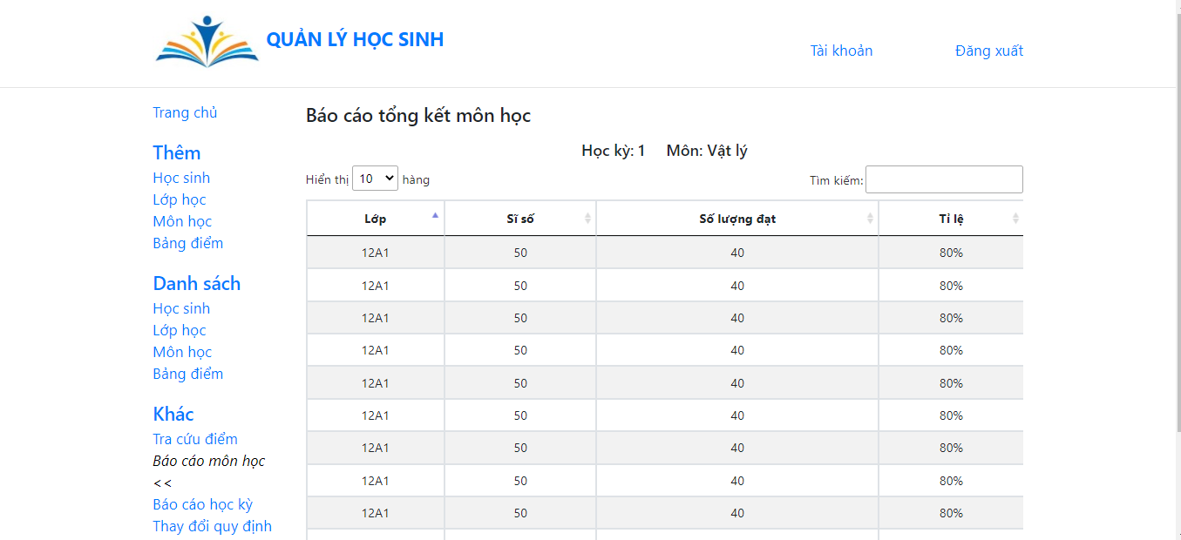

## Báo cáo học kỳ

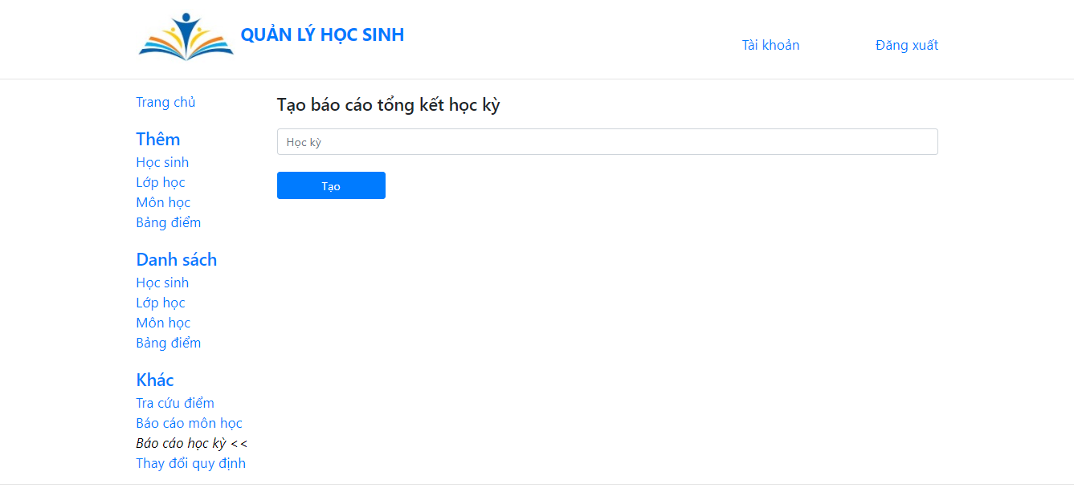

* Nhập vào học kỳ, bấm Tạo.
* Màn hình báo cáo tổng kết học kỳ xuất hiện như bên dưới.

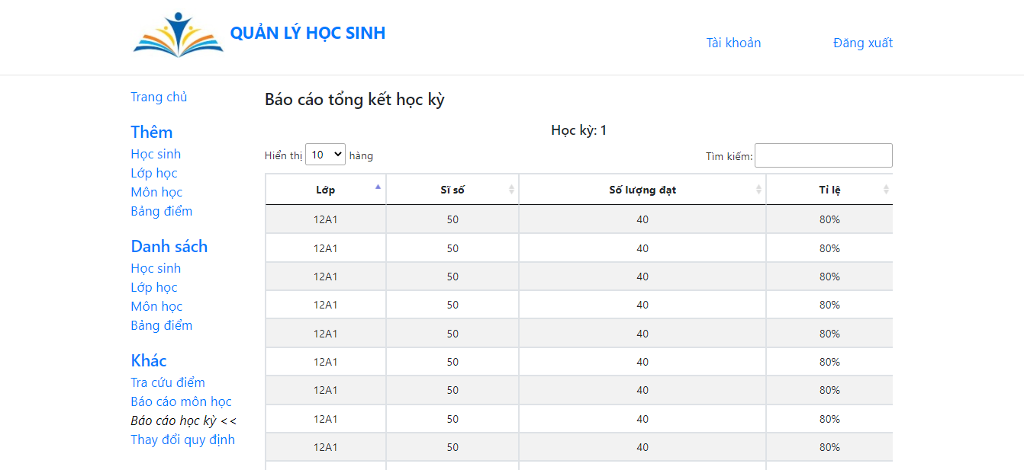

## Thay đổi quy định

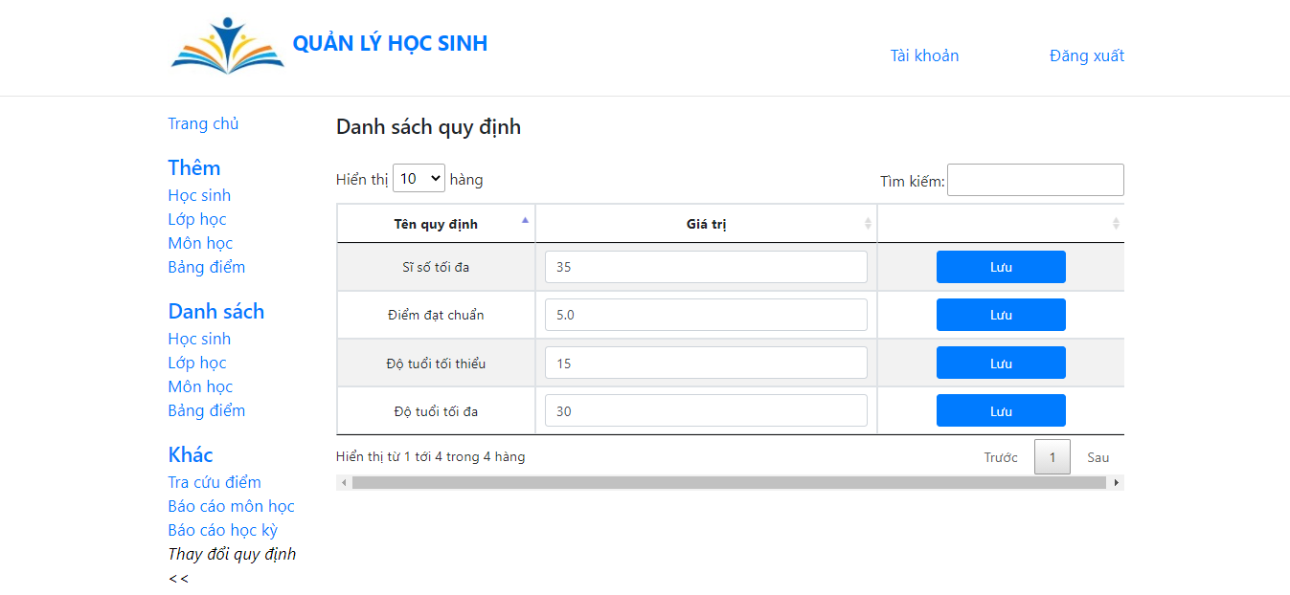

* Danh sách các quy định với ô Giá trị có thể chỉnh sửa được.
* Bấm Lưu để cập nhật quy định tương ứng.